Ciudad de México a 31 de enero de 2024.

CC. Padres de familia y/o tutores
PRESENTES:

Por este medio se les informa que el día martes 6 de febrero se llevará a cabo la Asamblea correspondiente al Programa “La escuela es nuestra, mejor escuela”. Por lo que es necesaria su asistencia a las 7:00 am en el Turno Matutino y a las 14:00 hrs. en el Turno Vespertino y podamos contar con el recurso económico que nos ayuda para el mantenimiento y equipamiento del plantel.

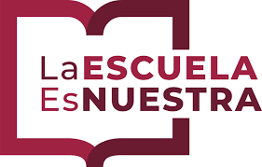
A T T E.

LA DIRECCIÓN

